“Vulnerabilidad de Estructuras de Puentes

en Zonas de Gran Influencia de

Ciclones Tropicales”

Convenio IISGCONV-118-2016.

8. Propuesta de medidas de mitigación y monitoreo

8.1 Priorización de riesgos

**Elaborado por:**

Instituto de Ingeniería de la UNAM

Control documental

Información del documento

|  |  |
| --- | --- |
|  | Información |
| *Número de documento* | Informe-09-2017 |
| *Elaboró* | Instituto de ingeniería de la UNAM |
| *Fecha de Expedición* | 27/11/2017 |
| *Fecha de Última Edición* | 27/11/2017 |
| *Nombre del archivo* | Priorización de riesgos |

Historia del documento

|  |  |  |
| --- | --- | --- |
| Versión | Fecha | Cambios |
| *1.0* | *27/11/2017* | *Propuesta para comentarios* |
|  |  |  |
|  |  |  |
|  |  |  |
|  |  |  |

Contenido

Descripción del Proceso de Determinación 5

Pasos para la determinación de puentes vulnerables 6

Estado de Chiapas 7

Estado de Oaxaca 11

Estado de Guerrero 16

Estado de Michoacán 20

Estado de Colima 24

Estado de Jalisco 25

Estado de Nayarit 26

**Resumen:**

Se presenta la descripción del proceso de determinación de los puentes más vulnerables, con el fin de recabar la información necesaria para realizar los pertinentes, para cumplir con los alcances concernientes al proyecto: “*Vulnerabilidad de Estructuras de Puentes en Zonas de Gran Influencia de Ciclones* *Tropicales”*.

La información recopilada aquí comprende exclusivamente los puentes con mayor riesgo a sufrir dañados por el paso de ciclones tropicales, ubicados en la región del litoral del Océano Pacifico. Se pretende que esta información sirva como antecedente y banco de información de los estudios y análisis que se efectuarán en cada una de las estructuras con mayor vulnerabilidad.

1

# Descripción del Proceso de Determinación

Para la determinación de los puentes vulnerables se propone una clasificación de puentes según su estado de deterioro, teniendo especial énfasis en aquellos que pudiesen provocar inestabilidad en los puentes.

El proceso de determinación de puentes consta de 4 fases:

1. Clasificación del estado de deterioro de la estructura del puente respecto a una escala propuesta para este proyecto, dicha escala consta de 5 niveles de deterioro que comprenden desde daños insignificantes a daños que inevitablemente llevarían al colapso del puente o a la falla de elementos estructurales.
2. Localización puentes con daños que aumenten el riesgo de volteo y/o deslizamiento.
3. Determinación de la existencia de daños estructurales y daños que pudiesen comprometer la vida útil de las estructuras.
4. En la cuarta etapa se consideraron los tres puntos anteriores y se prestó especial atención a puentes que se encuentran aledaños a puentes previamente colapsados (la mayoría durante el huracán Stan), aquellos puentes con daños de severidad media y aledaños a puentes colapsados fueron considerados con un grado mayor de vulnerabilidad.

2

# Pasos para la determinación de puentes vulnerables

Pasos para la determinación:

1. Clasificación de la escala de daños propuesta.
2. Localización de puentes con daños del tipo 2 o superiores en la escala propuesta para socavación local y/o general.
3. Determinación de daños estructurales aparentes, así como daños por procesos de oxidación y/o corrosión del acero de refuerzo.
4. Para que un puente se considere vulnerable deberá cumplir por lo menos dos de las siguientes condiciones:

* Daños por socavación local o general iguales o mayores a 2.
* Daños estructurales iguales o mayores a 1.
* Daños por socavación local o general mayores iguales a 3.
* Evidencia de colapso de puentes en la cercanía.

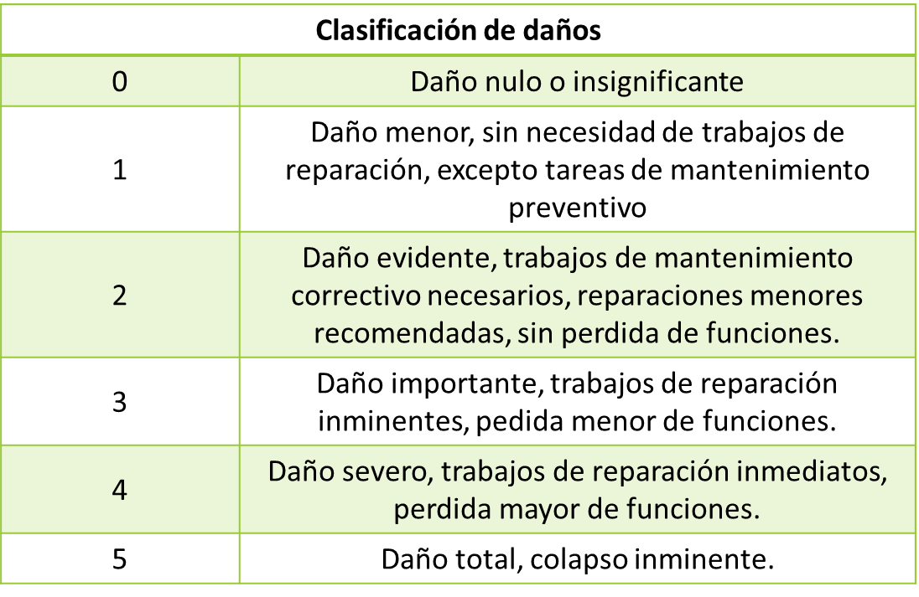

Tabla 1 Criterios de selección.

3

# Estado de Chiapas

En el estado de Chiapas se visitaron un total de 66 puentes comprendidos en el tramo carretero de Tapachula – Arriaga, de entre estos puentes se clasificaron 8 como puentes vulnerables, 18 se consideran con socavación y 41 sin evidencia de problemas.

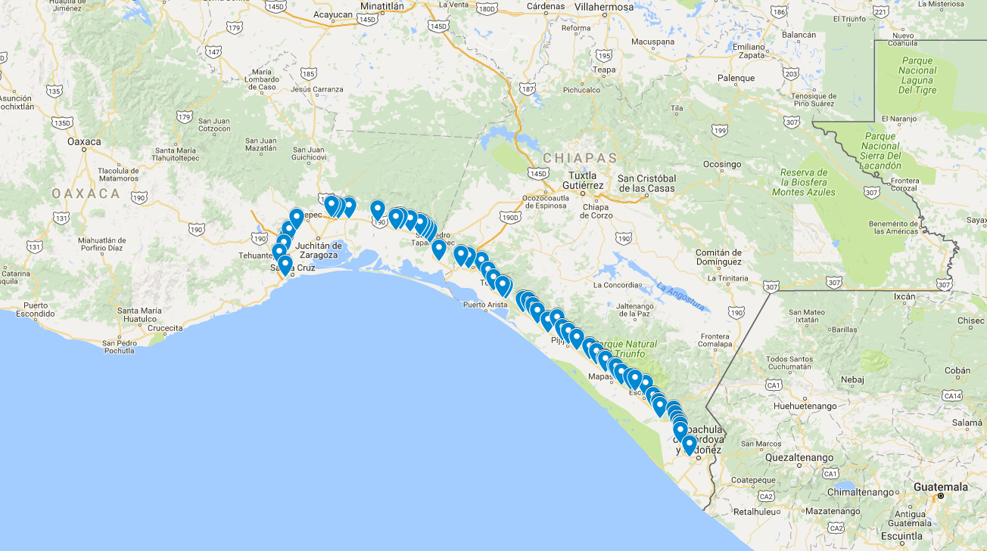

Figura 1 Localización de puentes

|  |  |  |
| --- | --- | --- |
| Nombre del puente | Latitud | Longitud |
| Bonanza | 15.3664722 | -92.7321389 |
| Cuyamiapa C1 | 15.0407778 | -92.3984444 |
| Cuyamiapa C2 | 15.0407778 | -92.3984444 |
| Despoblado C1 | 15.2047500 | -92.5589444 |
| Despoblado C2 | 15.2047500 | -92.5589444 |
| Echegaray C2 | 15.6551944 | -93.1504722 |
| Huehuetan C1 | 15.0016389 | -92.4006667 |
| Huehuetan C2 | 15.0016389 | -92.4006667 |
| Las Hermanas C2 | 15.9115556 | -93.5038889 |
| Las Margaritas C1 | 15.5905556 | -93.0611389 |
| Las Margaritas C2 | 15.5905556 | -93.0611389 |
| Pedregal 1 C1 | 15.9168889 | -93.5452222 |
| Pedregal 1 C2 | 15.9168889 | -93.5452222 |
| Rio de Jesus C1 | 15.8775 | -93.4725 |
| Saltillito C1 | 15.1796111 | -92.5476389 |
| Saltillito C2 | 15.1796111 | -92.5476389 |
| Sandiego C2 | 15.7926389 | -93.293364 |
| SN 1 | 16.2276 | -93.9366 |

**Puentes con socavación**

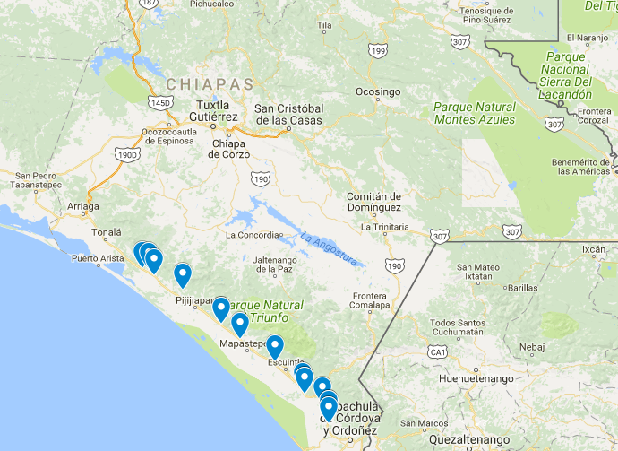

|  |  |  |
| --- | --- | --- |
| Nombre del puente | Latitud | Longitud |
| Sn | 16.2219444 | -93.93580556 |
| Cintalapa 2 | 15.3301389 | -92.6555833 |
| Cuyamiapa C1 | 15.04077778 | -92.39844444 |
| Cuyamiapa C2 | 15.04077778 | -92.39844444 |
| El Bobo C1 | 15.5532222 | -93.0118611 |
| El Bobo C2 | 15.5532222 | -93.0118611 |
| El toño | 15.4349209 | -92.870307 |
| Horcones C1 | 16.023 | -93.6914 |
| Horcones C2 | 16.023 | -93.6914 |
| Huehuetan C2 | 15.00163889 | -92.40066667 |
| Islamapa C1 | 15.08208333 | -92.42138889 |
| Islamapa C2 | 15.08208333 | -92.42138889 |
| Las Arenas C1 | 15.5090556 | -92.9528056 |
| Las Arenas C2 | 15.5090556 | -92.9528056 |
| Las Hermanas C1 | 15.9115556 | -93.5038889 |
| Las Hermanas C2 | 15.9115556 | -93.5038889 |
| Las Margaritas C1 | 15.5905556 | -93.0611389 |
| Las Margaritas C2 | 15.5905556 | -93.0611389 |
| Madre Vieja | 15.3796111 | -92.76219444 |
| Ocuilapa 1 C1 | 16.1465301 | -93.8137096 |
| Ocuilapa 1 C2 | 16.1843507 | -93.8374767 |
| Ocuilapa 2 C1 | 16.0125 | -93.6679 |
| Pacayal | 15.4459167 | -92.86880556 |
| Pijijiapan C2 | 15.6984444 | -93.2109722 |
| Pumpuapa | 14.90955556 | -92.332 |
| Rio de Jesus C1 | 15.8775 | -93.4725 |
| Rio de Jesus C2 | 15.8775 | -93.4725 |
| San Isidro C1 | 15.7786111 | -93.3592778 |
| San Isidro C2 | 15.7786111 | -93.3592778 |
| San Nicolas | 15.4536944 | -92.877833 |
| San Nicolas C2 | 15.4536944 | -92.877833 |
| Sandiego C1 | 15.7926389 | -93.293364 |
| Sesecapa | 15.4090278 | -92.82675 |
| Sin Nombre 1 | 16.195444 | -93.84622222 |
| Sin Nombre 2 C1 | 15.8418056 | -93.437889 |
| Sin Nombre 2 C1 | 15.8418056 | -93.437889 |
| SN2 C2 | 16.2371667 | -93.99111111 |
| Tablazon | 15.4425531 | -92.87335 |
| Tepuzapa C1 | 15.11730556 | -92.43722222 |
| Tiltepec | 16.12580556 | -93.79516667 |
| Zanatenco | 16.0733611 | -93.76002778 |

Puentes sin daños

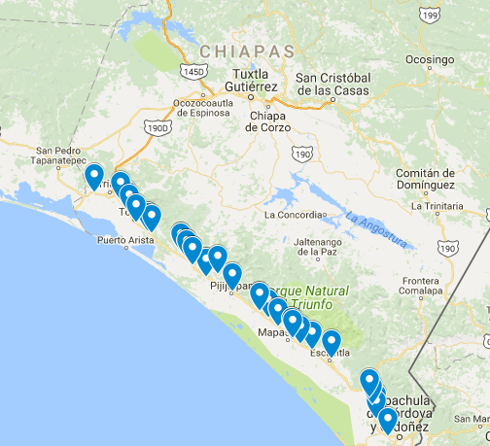

|  |  |  |
| --- | --- | --- |
| Nombre del puente | Latitud | Longitud |
| SN2 C1 | 16.2371667 | -93.99111111 |
| Urbina C1 | 15.7239444 | -93.256 |
| Azteca | 16.2276 | -93.9366 |
| Tepuzapa C1 | 15.11730556 | -92.43722222 |
| Huixtla | 15.15008333 | -92.45013889 |
| Novillero C1 | 15.500755 | -92.9419722 |
| Pijijiapan C1 | 15.6984444 | -93.2109722 |
| Vado Ancho C1 | 15.2469444 | -92.60030556 |

Puente vulnerables

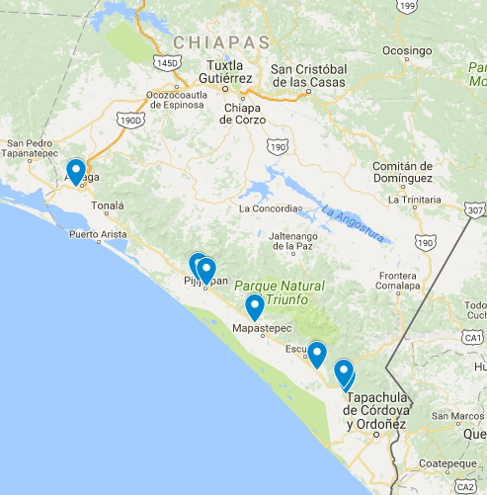

4

# Estado de Oaxaca

En el estado de Oaxaca se visitaron un total de 75 puentes comprendidos en el tramo carretero de San Pedro Mixtepec – Pinotepa Nacional, de entre estos puentes se clasificaron 3 como puentes vulnerables, 17 presentan socavación y 55 no presentan socavación.

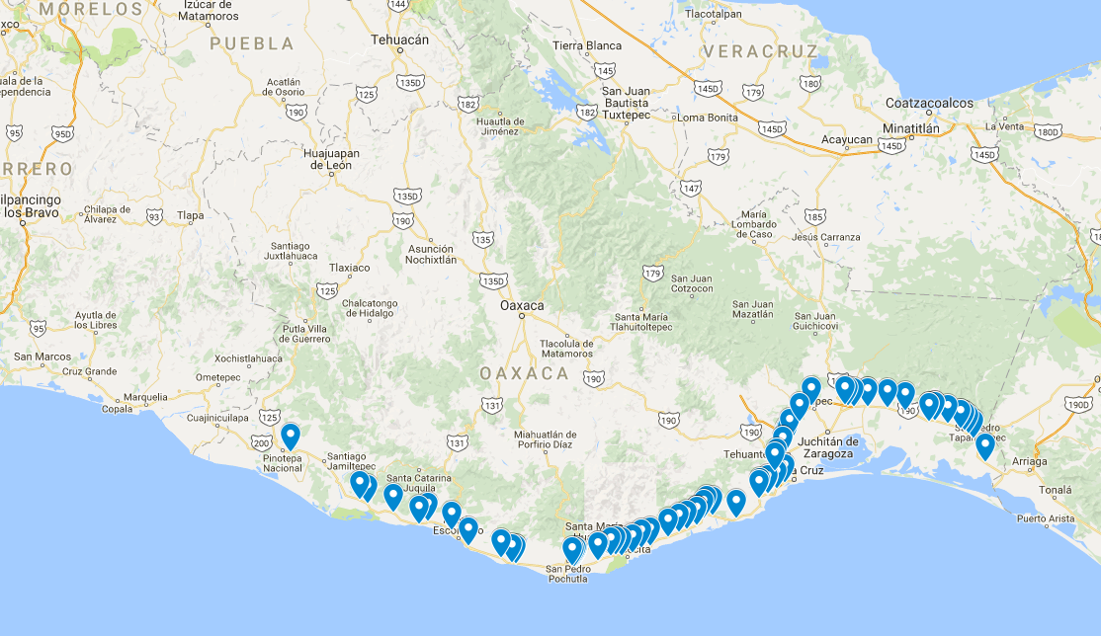

Ilustración 1 Mapa de puentes en Oaxaca.

|  |  |  |
| --- | --- | --- |
| Nombre del puente | Latitud | Longitud |
| Ayuta | 15.902583 | -95.85355556 |
| Buenavista C2 | 16.2758333 | -94.1504444 |
| Chalapa | 15.875556 | -95.915777 |
| Coyul | 15.9175 | -95.8120 |
| Cozoaltepec 1 | 15.7355833 | -96.7600278 |
| Guatide 1 | 15.7170556 | -96.41975 |
| Guigu Shuni | 16.4920833 | -95.1879722 |
| Las arenas | 16.3295 | -98.0130278 |
| Las Vigas C1 | 16.4586111 | -94.2875278 |
| Las Vigas C2 | 16.4586111 | -94.2875278 |
| Novillero2 C1 | 16.40375 | -94.2165278 |
| Novillero2 C2 | 16.40375 | -94.2165278 |
| Rio Cacaluta | 15.77837 | -96.17588 |
| Sn B | 16.5833 | -94.9338 |
| Tehuantepec | 16.3536944 | -95.2666389 |
| Zaachila | 15.9760256 | -95.5382 |
| Zimapan | 15.827004 | -96.014179 |

**Puentes con socavación**

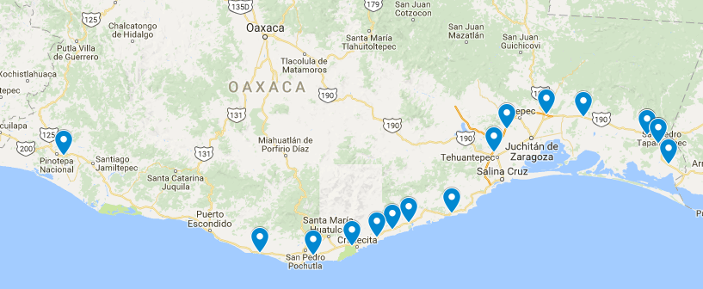

Puente vulnerables

|  |  |  |
| --- | --- | --- |
| Nombre del puente | Latitud | Longitud |
| Cazadero | 16.5692479 | -94.698277 |
| Rio los perros | 16.5795 | -95.120777 |
| San Francisco | 16.0775 | -97.63055556 |

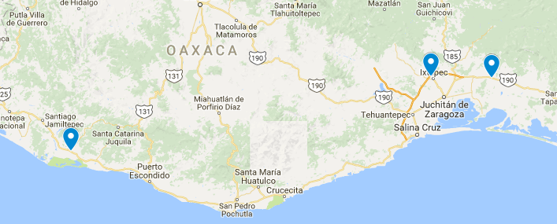

333333333333333

Puentes sin daños

|  |  |  |
| --- | --- | --- |
| Nombre del puente | Latitud | Longitud |
| Buenavista C1 | 16.27583333 | -94.15044444 |
| Buenavista | 16.2288056 | -95.3243611 |
| Cacalote | 15.945657 | -97.299945 |
| Chacalapa Aux | 16.05669444 | -97.58411111 |
| Cienega | 16.57155556 | -94.8855 |
| Copalita | 15.8205 | -96.0644 |
| Corralitos | 16.1345000 | -95.3092 |
| Coyula | 15.75072222 | -96.29822222 |
| Cozoaltepec 2 | 15.73558333 | -96.76002778 |
| Cuanjucil | 15.774213 | -96.235295 |
| El Aguacate | 15.74843 | -96.305683 |
| El carrizal | 16.0910000 | -95.4056667 |
| El morro 1 | 16.1070144 | -95.3617948 |
| El morro 2 | 16.1057 | -95.3597 |
| El tejon | 16.2516 | -95.3116 |
| Frayle | 16.1656944 | -95.26613889 |
| Guamol C1 | 16.49638889 | -94.46730556 |
| Guamol C2 | 16.49638889 | -94.46730556 |
| Guatide 2 | 15.71712 | -96.419755 |
| La barra | 15.82733333 | -97.02652778 |
| Lagartero 1 | 15.720226 | -96.439909 |
| Lagartero 2 | 15.720959 | -96.449136 |
| Los patos | 16.43136111 | -94.24711111 |
| Manialtepec | 15.9598 | -97.251 |
| Mixtequilla | 16.3715 | -95.2555 |
| Osuta C1 | 16.49944444 | -94.43413889 |
| Osuta C2 | 16.49944444 | -94.43413889 |
| Pequeña Venecia | 16.3746 | -95.2511 |
| Piedra de Cal C1 | 16.4466 | -94.2666 |
| Piedra de Cal C2 | 16.4466 | -94.2666 |
| Rio Grande | 16.01083333 | -97.44122222 |
| San Isidro 1 | 15.72199 | -96.423818 |
| San isidro 2 | 15.722922 | -96.4274 |
| San pedro | 15.9906111 | -95.6668056 |
| Santo Domingo C1 | 16.5749 | -94.8066 |
| Santo Domingo C2 | 16.5749 | -94.8066 |
| Seco Auxiliar | 15.9382 | -95.7581 |
| Seco Auxiliar 1 | 15.9382 | -95.7581 |
| Seco Auxiliar 2 | 15.9382 | -95.7581 |
| Sin Nombre | 16.3597 | -95.2615 |
| Sin nombre | 16.4079 | -95.2401 |
| Sin nombre | 15.91177778 | -97.1205 |
| SN | 16.5545 | -94.5992 |
| Sn | 16.08205 | -95.408227 |
| SN 2 | 16.0008221 | -95.7004452 |
| Sn A | 16.57708333 | -94.91855556 |
| Tangolunda | 15.7934 | -96.1120 |
| Tlapanala | 15.9767 | -95.7211 |
| Tortugas 1 | 16.31666667 | -95.28077778 |
| Tortugas 2 | 16.31666667 | -95.28077778 |
| Valdeflores 1 | 15.7387 | -96.785691 |
| Valdeflores 2 | 15.766828 | -96.847103 |
| Xuchitl 1 | 15.78080556 | -96.20841667 |
| Xuchitl 2 | 15.78080556 | -96.20841667 |
| Zanatepec | 16.48308333 | -94.3625 |



5

# Estado de Guerrero

* En el estado de Guerrero se visitaron un total de 50 puentes comprendidos en el tramo carretero de Cuajinicuilapa – Ixtapa , de entre estos puentes se clasificaron 2 como puentes vulnerables y 9 como puentes con socavación.
* 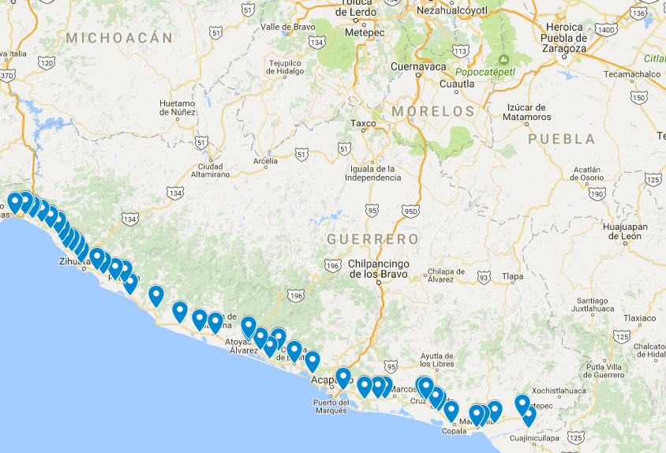

Figura 2 Localización de puentes

Puente vulnerables

|  |  |  |
| --- | --- | --- |
| Nombre del puente | Latitud | Longitud |
| Sin nombre | 16.7725 | -99.19722 |
| El conchero | 16.9434 | -99.9663 |

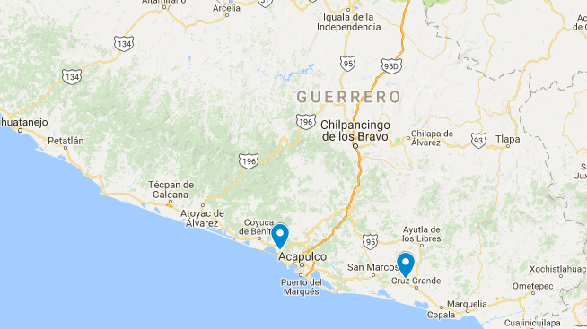

|  |  |  |
| --- | --- | --- |
| Nombre del puente | Latitud | Longitud |
| Barajillas | 16.50986111 | -98.46269444 |
| Arroyo seco 1 | 16.58264 | -98.785848 |
| Jalapa | 16.68636111 | -99.08402778 |
| Papagayo | 16.77522222 | -99.60325 |
| El zapote 2 | 17.09318 | -100.202442 |
| Nuxco | 17.22005556 | -100.7496667 |
| Petatlan | 17.54202778 | -101.2738333 |
| Los Llanos C2 | 17.8675 | -101.7311111 |
| Feliciano | 18.00144444 | -101.9644444 |

**Puentes con socavación**

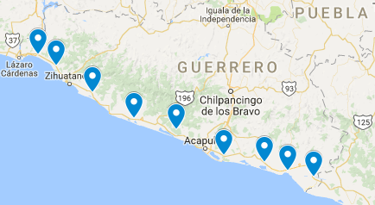

Puentes sin daños

|  |  |  |
| --- | --- | --- |
| Nombre del puente | Latitud | Longitud |
| Santa Catarina | 16.57777778 | -98.46133333 |
| Quetzala | 16.65416667 | -98.50522222 |
| Tila | 16.611397 | -98.698197 |
| Marquelia | 16.58355556 | -98.82002778 |
| Copala | 16.61197222 | -98.99702778 |
| Sin nombre | 16.706722 | -99.109276 |
| Las vigas | 16.7662 | -99.1711 |
| La estancia 2 | 16.77363889 | -99.45816667 |
| El cortés | 16.77494444 | -99.51027778 |
| Nicolas bravo | 16.8302 | -99.75 |
| Papagayo 2 | 16.7754 | -99.6041 |
| Coyuca | 17.00844444 | -100.0913056 |
| Nuevo Zapote | 17.09318 | -100.202442 |
| El cayaco | 17.0424 | -100.2616 |
| Zacoalpan | 17.0963 | -100.3298 |
| Alcachoa | 17.1537 | -100.4107 |
| Monte Alto | 17.1724 | -100.4107 |
| Tecpan | 17.20052778 | -100.6376389 |
| San Luis | 17.27111111 | -100.8881111 |
| Juluchucan | 17.45988889 | -101.2324722 |
| Coyuquita | 17.37630556 | -101.0532222 |
| Palos Blancos | 17.561 | -101.3361667 |
| Los Achotes | 17.6017 | -101.4197 |
| Sin nombre | 17.6259 | -101.4619 |
| Km 64 | 17.676411 | -101.574151 |
| Salinera Cuota | 17.72355556 | -101.6020278 |
| Salitretra Libre | 17.72355556 | -101.6020278 |
| Pantla | 17.74852778 | -101.6328056 |
| El Sandial | 17.7534 | -101.6395 |
| Buenavista | 17.7739 | -101.6785 |
| Lagunillas | 17.82291667 | -101.7049444 |
| Los Llanos C1 | 17.8675 | -101.7311111 |
| Chutla C1 | 17.907 | -101.7896 |
| Chutla C2 | 17.907 | -101.7896 |
| La Union | 17.94736111 | -101.8471944 |
| Las Cuatas | 17.973973 | -101.90417 |
| Sin nombre | 17.975692 | -101.91315 |
| Jolutla | 17.998412 | -101.955143 |
| Rio Coyuquilla | 17.99327778 | -102.0328611 |

6

# Estado de Michoacán

* En el estado de Michoacán se visitaron un total de 40 puentes comprendidos en el tramo carretero de Lázaro Cárdenas - San Vicente, de entre estos puentes se clasificaron 2 como puentes vulnerables y 3 puentes con socavación.

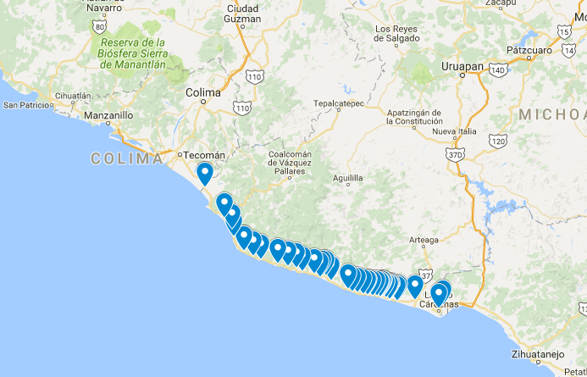

Figura 3 Localización de puentes

Puente vulnerables

|  |  |  |
| --- | --- | --- |
| Nombre del puente | Latitud | Longitud |
| Ignacio Chaves C1 | 17.99319444 | -102.1746389 |
| Tupitina | 18.17913889 | -102.9324722 |

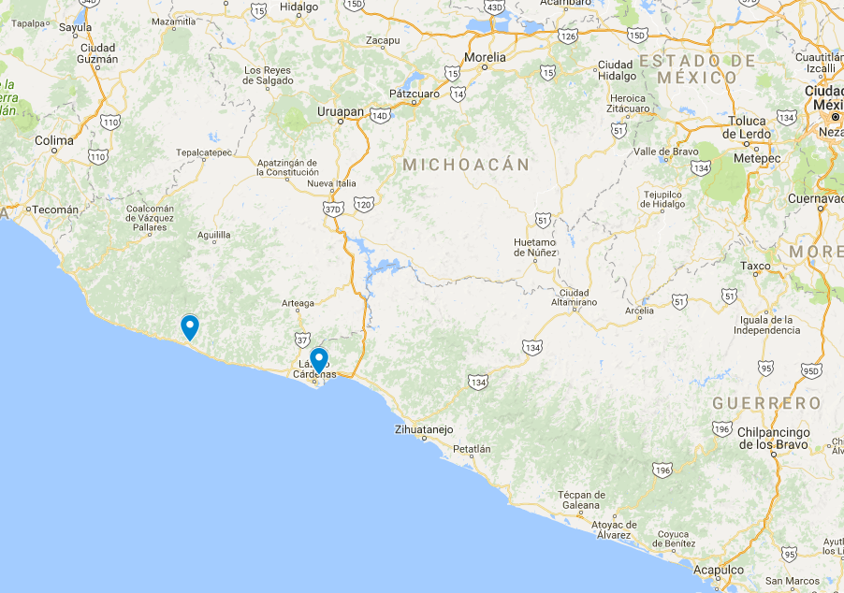

Puente con socavación

|  |  |  |
| --- | --- | --- |
| Nombre del puente | Latitud | Longitud |
| Acapilcan | 18.02383333 | -102.352583 |
| Nexpa | 18.09472222 | -102.79025 |
| El tanque | 18.177847 | -102.950945 |

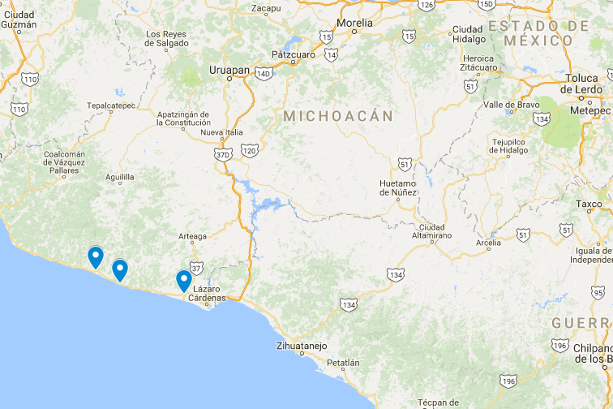

Puentes sin daños

|  |  |  |
| --- | --- | --- |
| Nombre del puente | Latitud | Longitud |
| Lázaro Cárdenas C1 | 17.9732 | -102.1990 |
| El cayaco | 18.0245 | -102.4571 |
| Chucutitan | 18.0223 | -102.4687 |
| Las Peñas | 18.03363889 | -102.5085278 |
| El rangel | 18.032783 | -102.513761 |
| El Bejuco | 18.031416 | -102.518782 |
| La poyuta | 18.03921 | -102.541162 |
| La chuta | 18.05088889 | -102.5565278 |
| Boca seca 1 | 18.051221 | -102.561392 |
| Boca seca 2 | 18.045427 | -102.572722 |
| Cugiapan | 18.048283 | -102.579159 |
| Sin nombre | 18.053098 | -102.602848 |
| La soledad | 18.053302 | -102.627653 |
| Mexcalhuacan | 18.057015 | -102.657565 |
| Sin nombre | 18.0573 | -102.663616 |
| La manzanilla 1 | 18.061299 | -102.689151 |
| Teolan | 18.073743 | -102.730264 |
| Boca de campos | 18.080352 | -102.759403 |
| Sin nombre | 18.144556 | -102.89718 |
| La colorada 2 | 18.167062 | -102.971845 |
| El huahua | 18.18972222 | -103.00975 |
| Sin nombre | 18.204924 | -103.083468 |
| Tuzipan | 18.223727 | -103.1256 |
| Chocola | 18.236281 | -103.178128 |
| Cachan | 18.25233333 | -103.2430833 |
| Maruata 2 | 18.27868 | -103.353163 |
| Sin nombre | 18.296405 | -103.405992 |
| Motín de oro 1 | 18.33063889 | -103.4633056 |
| Motín de oro 2 | 18.33063889 | -103.4633056 |
| Ixtalpilla | 18.4164160 | -103.532261 |
| Ostula | 18.4649444 | -103.5413056 |
| La placita | 18.5332222 | -103.5912778 |
| El Ticuiz | 18.7172510 | -103.7162190 |
| Cohuayana | 18.7175000 | -103.7163889 |

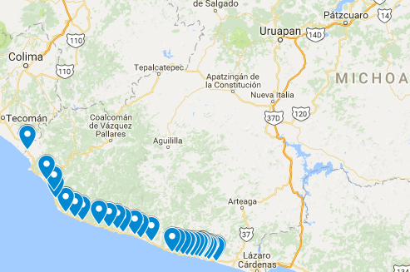

7

# Estado de Colima

* En el estado de Jalisco se visitaron un total de 3 puentes comprendidos en el tramo carretero de Cerro de ortega – Manzanillo, de entre estos puentes ningún puente se clasifico como vulnerable o socavado.

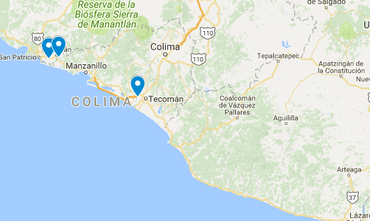

Figura 4 Localización de puentes

Puentes sin daños

|  |  |  |
| --- | --- | --- |
| Nombre del puente | Latitud | Longitud |
| Armeria | 18.9348056 | -103.9429167 |
| Tepalcates 2 | 19.2100560 | -104.6321770 |
| Cihuatlán | 19.2219280 | -104.5568848 |

8

# Estado de Jalisco

* En el estado de Jalisco se visitaron un total de 13 puentes comprendidos en el tramo carretero de Cihuatlán - Puerto Vallarta, de entre estos puentes se clasificaron 1 como puente vulnerable.

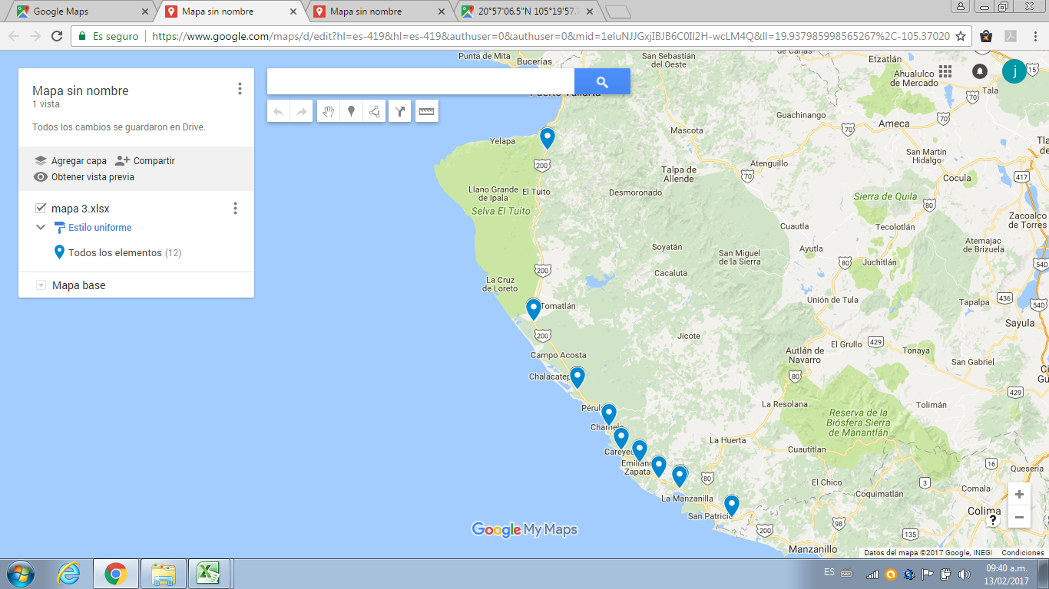

Figura 5 Localización de puentes

Puente vulnerable

|  |  |  |
| --- | --- | --- |
| Nombre del puente | Latitud | Longitud |
| Tomatlan | 19.8836 | -105.3401 |

9

# Estado de Nayarit

* En el estado de Nayarit se visitaron un total de 28 puentes comprendidos en el tramo carretero de Tepic - Acaponeta, de entre estos puentes se clasifico 1 puente como puente vulnerable.

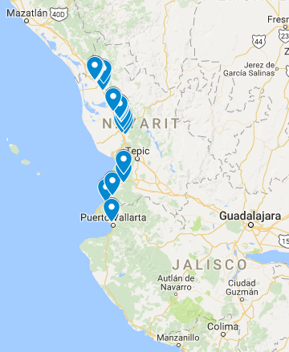

Figura 6 Localización de puentes

Puente vulnerable

|  |  |  |
| --- | --- | --- |
| Nombre del puente | Latitud | Longitud |
| Cañas principal | 22.4993 | -105.4830 |

10

# Estado de Sinaloa

* En el estado de Sinaloa se visitaron un total de 106 puentes comprendidos en el tramo carretero de Escuinapa - Los Mochis, de entre estos puentes se clasificaron 4 puentes como puentes vulnerables y puentes con socavación.

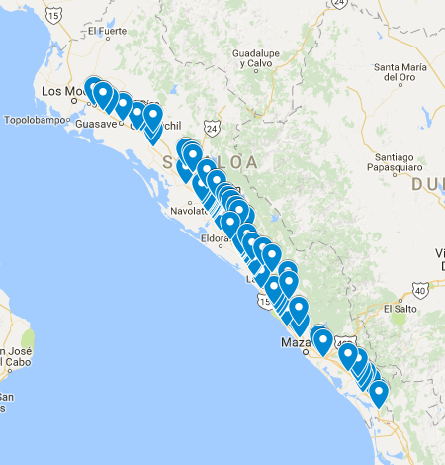

Figura 7 Localización de puentes

Puentes Vulnerables

|  |  |  |
| --- | --- | --- |
| Nombre del puente | Latitud | Longitud |
| Río Culiacán | 24.77302778 | -107.5828056 |
| Pericos | 24.94180556 | -107.7488056 |
| Piaxtla Libre | 23.88519444 | -106.6200556 |
| Presidio | 23.19116667 | -106.2241944 |

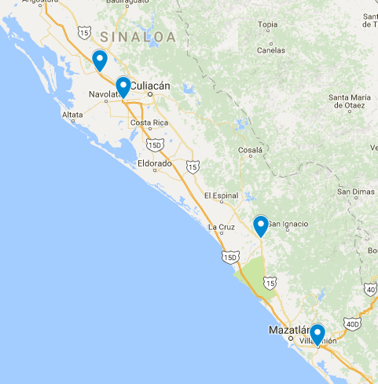

Puentes con socavación

|  |  |  |
| --- | --- | --- |
| Nombre del puente | Latitud | Longitud |
| Rio grande C1 | 22.79383333 | -105.7044444 |
| El rincon del Verde | 22.90761111 | -105.8046667 |
| El rincon del Verde Libre | 22.9027 | -105.8079 |
| Elota | 23.89947222 | -106.9182222 |
| El venadito C1 | 24.23222222 | -107.1434167 |
| San Lorenzo C1 | 24.44638889 | -107.0962222 |
| Capomitos | 24.59427778 | -107.4491667 |
| Pengamito C1 | 24.59711111 | -107.4515 |
| Pericos | 24.94180556 | -107.7488056 |
| Mocorito | 25.40061111 | -108.1361944 |
| Las brisas | 25.48658333 | -108.2530833 |
| Chiqueritos | 24.17216667 | -107.0177778 |
| Presidio | 23.19116667 | -106.2241944 |

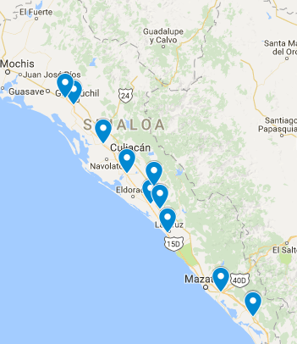

11

# Estado de Sonora

* En el estado de Sonora se visitaron un total de 10 puentes comprendidos en el tramo carretero de Escuinapa - Los Mochis, ninguno se clasifico como vulnerable o con socavación.

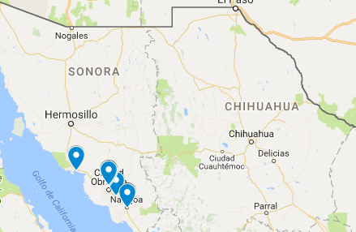

Figura 8 Localización de puentes

12

# Estado de Baja California

* 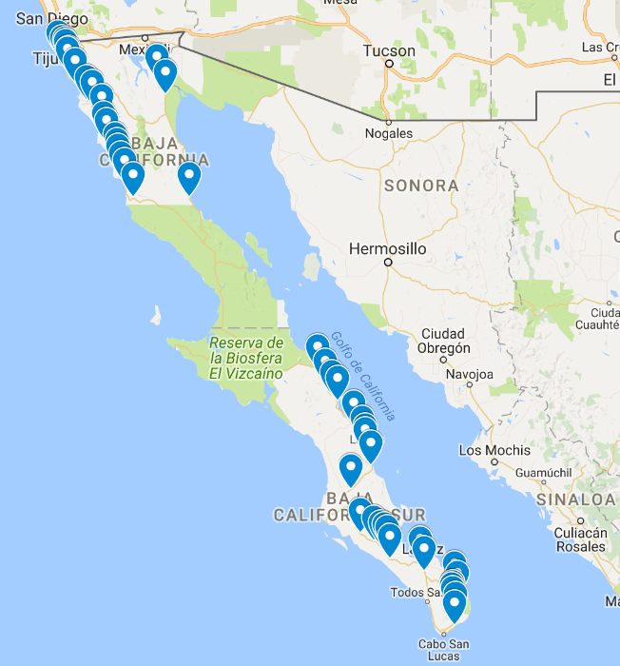En el estado de Baja California se visitaron un total de 58 puentes comprendidos en el tramo carretero Transpeninsular baja California, de entre estos puentes se clasificaron 34 puentes con socavación.

Figura 9 Localización de puentes

Puentes con socavación

|  |  |  |
| --- | --- | --- |
| Nombre del puente | Latitud | Longitud |
| Rosarito C1 | 17.99319444 | -102.1746389 |
| Rosarito 2 | 17.99319444 | -102.1746389 |
| El Morro C1 | 17.9732 | -102.1990 |
| El Morro C2 | 18.02383333 | -102.3525833 |
| El Morro C3 | 18.0245 | -102.4571 |
| El Morro C4 | 18.0223 | -102.4687 |
| Medanos C1 | 18.03363889 | -102.5085278 |
| Medanos C2 | 18.032783 | -102.513761 |
| Medanos C3 | 18.031416 | -102.518782 |
| Medanos C4 | 18.03921 | -102.541162 |
| El Descanso C1 | 18.05088889 | -102.5565278 |
| El Descanso C2 | 18.051221 | -102.561392 |
| El Descanso C3 | 18.045427 | -102.572722 |
| SN17 | 18.048283 | -102.579159 |
| SN1 | 18.053098 | -102.602848 |
| SN3 C1 | 18.053302 | -102.627653 |
| SN3 C2 | 18.057015 | -102.657565 |
| Las Animas | 18.0573 | -102.663616 |
| San Vicente | 18.073743 | -102.730264 |
| El Rosario 1 y 2 | 18.223727 | -103.1256 |
| San Luciano | 18.33063889 | -103.4633056 |
| SN4 | 18.204924 | -103.083468 |
| SN5(Antonio Tabaco) | 18.223727 | -103.1256 |
| San Thelmo | 18.33063889 | -103.4633056 |
| El Tular | 18.33063889 | -103.4633056 |
| Ligui | 18.4164160 | -103.532261 |
| SN13 | 18.4164160 | -103.532261 |
| SN7 | 18.25233333 | -103.2430833 |
| SN8 | 18.27868 | -103.353163 |
| SN10 | 18.33063889 | -103.4633056 |
| Buenos Aires | 18.33063889 | -103.4633056 |
| SN11 | 18.4164160 | -103.532261 |
| Miraflores | 18.4649444 | -103.5413056 |
| San Lázaro I | 18.7172510 | -103.7162190 |